Министерство образования Российской Федерации

Пензенский государственный университет

Кафедра «Системы автоматизированного проектирования»

**ПОЯСНИТЕЛЬНАЯ ЗАПИСКА**

к курсовому проекту

по курсу «Технологии разработки программного обеспечения» на тему «Разработка программного обеспечения для Лазертаг клубов»

Выполнил:

студент группы 20ВВС1

Горбунов Н.А.

Приняла:

Эпп В.В.

Пенза 2023

**Пу..пу..пу…. заварю ка кофейку**

Изм.

Лист

№ докум.

Подпись

Дата

Лист

*1*

КР.09.03.01.

Разраб.

Горбунов Н.А.

Провер.

*Эпп В. В.*

Реценз.

Н. Контр.

Утверд.

*Разработка программного обеспечения для Лазертаг клубов*

Лит.

Листов

*1*

Гр. 20ВВС1

**Оглавление**

Введение 4

1 Анализ предметной области 4

1.1 Протокол обмена данными между устройствами и программным обеспечением 6

1.2 Протокол обмена данными между программным обеспечением и сервером 8

1.4 Создание и анализ технического задания и способов решения 13

2 Разработка 17

2.1 Создание проекта и сцены под Desktop 17

2.3 Разработка многопоточных методов и очереди 20

2.4 Отправка данных по COMPORT и BLE 26

2.4 разработка классов взаимодействия с сервером 30

2.5 Отладка и тестирование приложений 33

Заключение 41

# Введение

Развлечения всегда были неотъемлемой частью жизни человека. По этой причине в данной работе я хотел бы разобрать одну из самых передовых и быстро развивающихся технологий в области развлечений – «лазертаг», а именно программное обеспечение для клиентской части.

# 1 Анализ предметной области

В конце 70-х годов была представлена одна из первых версий взаимодействия устройств по ИК сигналу. Для обмена данными был придуман устоявшийся протокол передачи – «Miles tag», который дошел до современного вида лазертага. По этому протоколу построены все правила передачи информации между устройствами. Устройствами являются муляжи оружий, повязки на голову и дополнительное оборудование для разнообразия сценариев игры. Муляж оружия – «тагер», умеет излучать ИК сигнал для имитации выстрела, является slave устройством для повязки. Повязка на голову или жилет имеют несколько модулей для приёма ИК сигнала, которые оснащены световыми индикаторами, является Master устройством для тагера. Радиобаза – устройство для передачи информациии между игроками и компьютером со специальным программным обеспечением. Программное обеспечение является способом взаимодействия администратора лазертаг клуба с оборудованием для настройки игровых параметров и ведения статистики игры.

Целью данной работы является разработка вышеупомянутого программного обеспечения, для настройки всех типов устройств специального лазертаг оборудования, учёта статистики, автоматизации игровых событий и взаимодействия с сервером для сохранения характеристик игроков. Существует множество способов подключения радиобазы для дальнейшей передачи информации, в данной работе было реализовано два: соединение с радиобазой по COMPORT и Bluetooth, для компьютеров и телефонов соответственно. Протокол команд для соединения и передачи данных идентичен в обоих случаях, отличаются лишь физические способы отправки.

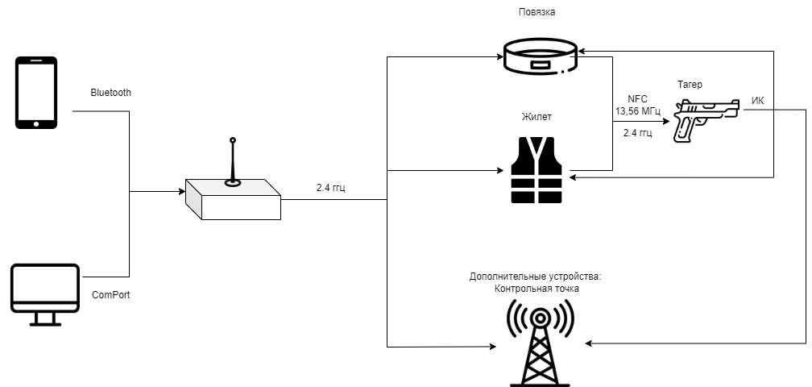

Рисунок 1 - Абстрактное представление работы оборудования

На рисунке 1, представлена абстрактная схема взаимодействия всех устройств. Радиобаза пересылает данные на частоте 2.4 ГГц для Master устройств. Повязки и жилеты связываются с тагерами на частоте 13,56 МГц, после чего начинают общаться между собой на частоте 2.4 ГГц. Тагер излучает инфракрасный луч, передавая по нему данные о выстреле для других Master устройств.

В данной работе необходимо было реализовать обмен данными только на стороне программного обеспечения.

## 1.1 Протокол обмена данными между устройствами и программным обеспечением

Для полноценной работы оборудования должно быть реализовано 3 протокола обмена данными:

1. Для обмена между радиобазой и программным обеспечением, по COMPORT и Bluetooth
2. Для обмена между радиобазой и устройствами на частоте 2.4 ГГц
3. Для обмена между устройствами и тагерами на частоте 2.4 ГГц и 13.56 МГц
4. Для передачи данных по ИК-порту от тагеров на устройства

В случае с оборудованием, представленным для данной работы, радиобаза является ретранслятором, поэтому 1 и 2 протоколы обмена были объединены в один.

Протокол обмена данными между ПО и устройствами был разделен на группы команд:

1. Команды для радиобазы:

|  |  |  |
| --- | --- | --- |
| Поиск базы | 0xFF | - |
| Группа команд для базы | 0xFE | … |
| Данные о базе (UID, ревизия, версия) | 0xFE | 0x01 |
| Выключить поиск новых игроков | 0xFE | 0x10 |
| Включить поиск игроков | 0xFE | 0x11 |
| Выключить обратную связь | 0xFE | 0x12 |
| Включить обратную связь | 0xFE | 0x13 |

Таблица 1 - Команды для радиобазы

1. Команды на радиобазу для общей рассылки на устройства:

|  |  |
| --- | --- |
| 0х02 | Пауза (не воспринимаем выстрелы, не можем подвязать тагеры, и переводим свои тагеры в состояние не активен, с сохранением жизни и здоровья) |
| 0х03 | Стоп раунда (не воспринимаем выстрелы, не можем подвязать тагеры, переводим свои тагеры в состояние не активен, запись стоп игра, стоп сбора статистики) |
| 0х04 | Конец игры (не воспринимаем выстрелы, не можем подвязать тагеры, перевожу свои тагеры в состояние не активен, жизнь и здоровье в ноль, запись конец игры, стоп сбора статистики) Переход через 30с в настройки |
| 0х05 | Разблокировать игрока (принимаем выстрел и тагер активен) |
| 0х06 | Старт раунда (принимаем выстрелы, активируем тагеры, начинаем сбор статистики, передаем статистику, оживление и восстановление патронов) |

Таблица 2 - Команды для общей рассылки

1. Команды на базу для индивидуальной рассылки на устройства. Такие команды обновляются, добавляются и чистятся с выходом новых версий устройств. Также они делятся еще на несколько групп
   1. Команды на главные устройства (повязки, жилеты)
   2. Команды на дополнительные устройства (контрольные точки)
   3. Команды на привязываемые устройства (тагеры)

Пример таких команд соответственно каждой группе:

|  |  |  |  |  |  |
| --- | --- | --- | --- | --- | --- |
| Номер | UID главного устройства | UID привязываемого устройства | Описание | Размер значения | Диапазон значений |
| 0x35 | UID повязки | - | Здоровье | 2 байта | 1-999 |
| 0xB0 | UID повязки | UID тагера | Урон | 1 байт | 0-15 |
| 0x41 | UID контрольной точки | - | Сценарий | 1 байт | 0-3 |

Таблица 3 - Пример индивидуальных команд

1. Команды с базы – возможные ответы, которые база может прислать на разные команды:

|  |  |  |
| --- | --- | --- |
| Номер | Размер | Описание ответа |
| 0x80 | 1 байт | OK. Ответ на посылки, не требующие ответа |
| 0x81 | 4 байта | UID не подключен к базе |
| 0x82 | 21 байт | Конфиг повязки |
| 0x83 | #### | UID повязки. (0xFF Конец) Ответ на команду 0х19 |
| 0x84 | #### | UID тагеров. (0xFF Конец) Одним пакетом. Ответ на команду 0х29 |
| 0x90 | 1 байт | Таймаут. Не получил ответ на индивидуальную посылку от повязки. |
| 0x91 | 1 байт | Значение в команде не верное |
| 0x92 | 1 байт | Команда не распознана |

Таблица 4 - Ответы с радиобазы

Важно учитывать, что, по мере роста функционала оборудования, будут добавляться новые команды, поэтому следовало реализовать архитектуру обмена данными в программном обеспечении так, чтобы при изменении протокола взаимодействия с радиобазой не требовалось добавлять новые методы для каждой нововведённой команды. Отправка и приём команд должны быть гибкими и универсальными.

## 1.2 Протокол обмена данными между программным обеспечением и сервером

Сервер является неотъемлемой частью для продвинутых лазертаг клубов. С помощью сервера, игроки могут отслеживать свои достижения из любой точки, анализировать свою игру и игру соперников. Клубы могут соревноваться между собой в интенсивности проводимых игр и привлекать новых игроков. Всё это возможно благодаря возможности взаимодействия программного обеспечения с сервером. Протокол обмена данными между сервером и ПО строится на:

1. HTTP метод POST, самый распространённый способ отправки и приёма данных. Он может отправлять любые типы данных: текст, файлы, изображения. Вся нужная информация отправляется в теле HTTP-запроса, что делает POST надежным и безопасным методом передачи данных.
2. JSON формат – текстовый формат обмена данными, состоящий из объектов, которые представляют собой пары ключ-значение, где ключ – строка, а значением может быть любой тип данных, даже другой объект

Любой POST запрос на сервер лазертага включает в себя объект JSON. На любой запрос возвращается ответ в JSON с обязательным полем status, которое может принимать значения ok и error.

Все запросы на сервер:

1. Получение данных о существующих игроках и командах клуба:

|  |  |
| --- | --- |
| act | 10 |
| login | логин клуба |
| hash | hash пароля |
| v | версия api |

Таблица 5 - Получение игроков и команд клуба

1. Добавление нового клуба:

|  |  |
| --- | --- |
| act | 11 |
| login | уникальный логин клуба |
| hash | хеш пароля |
| name | название клуба |
| email | e-mail |
| contacts | телефон, другая контактная информация |
| city | название города |
| v | версия api |

Таблица 6 - Добавление нового клуба

1. Добавление команды

|  |  |
| --- | --- |
| act | 12 |
| idclub | идентификатор клуба |
| login | логин клуба |
| hash | хеш пароля клуба |
| name | название команды |
| dopinfo | комментарий |
| v | версия api |

Таблица 7 - Добавление команды

1. Добавление игрока

|  |  |
| --- | --- |
| act | 13 |
| idclub | идентификатор клуба |
| login | логин клуба |
| hash | хеш пароля клуба |
| name | имя игрока |
| dopinfo | комментарий |
| v | версия api |

Таблица 8 - Добавление игрока

1. Редактирование игрока:

|  |  |
| --- | --- |
| act | 15 |
| idclub | идентификатор клуба |
| login | логин клуба |
| hash | хеш пароля клуба |
| idplayer | идентификатор редактируемого игрока |
| name | имя игрока |
| fio | ФИО игрока |
| city | название города игрока |
| email | задать email (не влияет на email-логин пользователя) |
| phone | задать телефон (не влияет на контакты, указанные пользователем) - строка |
| bdate | дата рождения пользователя (строка в формате *04.04.1990*) |
| sex | пол (0 - мужской, 1 - женский) |
| dopinfo | комментарий |
| currteam | текущая команда |
| status | статус |
| v | версия api |

Таблица 9 - Редактирование игрока

1. Редактирование команды:

|  |  |
| --- | --- |
| act | 16 |
| idclub | идентификатор клуба |
| login | логин клуба |
| hash | хеш пароля клуба |
| idteam | идентификатор редактируемой команды |
| name | название команды |
| dopinfo | комментарий |
| v | версия api |

Таблица 10 - Редактирование команды

1. Удаление игрока:

|  |  |
| --- | --- |
| act | 17 |
| idclub | идентификатор клуба |
| login | логин клуба |
| hash | хеш пароля клуба |
| idplayer | идентификатор удаляемого игрока |
| v | версия api |

Таблица 11 - Удаление игрока

1. Удаление команды:

|  |  |
| --- | --- |
| act | 18 |
| idclub | идентификатор клуба |
| login | логин клуба |
| hash | хеш пароля клуба |
| idteam | идентификатор удаляемой команды |
| v | версия api |

Таблица 12 - Удаление команды

1. Отправка игры на сервер:

Структура json v1

**version** - версия протокола отправки игры (int);

**login** - логин клуба (string)

**hash** - хэш пароля клуба (string)

**hash_game** - md5 для защиты от повторной загрузки одной и той же игры (string)

**is_test** - если 1, то запись в БД не происходит, но выводится тестовая информация

**game_info** - информация об игре

**name** - название игры (string)

**poligon** - название места проведения игры, если есть (string)

**date_start_game** - дата и время начала игры в unixtime по utc (int)

**duration_of_the_game** - продолжительность игры в секундах (int)

**winning_team_ID** - игровой идентификатор команды-победителя (int)

**winning_player_ID** - игровой идентификатор игрока-победителя (int)

**teams** - список команд (array)

**players** - список игроков (array)

**events** - игровые события (попадания, убийства и т.п.) (array)

## 1.4 Создание и анализ технического задания и способов решения

Исходяиз анализа предметной области и вышеописанных протоколов было составлено техническое задание. Оно включает в себя следующие этапы:

1. Разработка программного обеспечения под операционные системы Windows и Android
2. Разработка конфигуратора устройств, который включает в себя:
   1. Взаимодействие с радиобазой по COMPORT или BLE с помощью протокола передачи данных.
   2. Удобный и понятный пользовательский интерфейс.
   3. Передачу данных в реальном времени и без задержек.
3. Разработка меню управления игрой, которое включает в себя:
   1. Передачу основных команд на устройства, таких как «старт игры» и «стоп игры».
   2. Считывание статистики игры в реальном времени.
   3. Возможность отправить результат игры на сервер.
4. Разработка меню управления клубом, которая включает в себя:
   1. Авторизацию и регистрацию клуба.
   2. Запросы на получение всех игроков и команд, состоящих в клубе, а также их характеристики.
   3. Запросы на изменение информации о клубе, игроках и командах в реальном времени.
5. Тестирование и отладка проекта.

Для реализации проекта был составлен список языков программирования и платформ разработки, которые подходили для написания программного обеспечения.

Платформа: Native

Язык программирования: C/C++

|  |  |
| --- | --- |
| Плюсы | Минусы |
| Производительность программного обеспечения | Сложность языка программирования |
| Полный контроль использовании памяти | Время на разработку |
| Кроссплатформенность | Необходимость оптимизации |

Таблица 13 - Плюсы и минусы C/C++

Платформа: .NET Xamarin

Язык программирования: C#

|  |  |
| --- | --- |
| Плюсы | Минусы |
| Кроссплатформенность | Xamarin не подходит для приложений с высокопроизводительной графикой |
| Производительность | Сложность создания динамического интерфейса |
| Удобство при разработке | Большой размер приложений |

Таблица 14 - Плюсы и минусы .Net и Xamarin

Платформа: Unreal Engine

Язык программирования: C/C++

|  |  |
| --- | --- |
| Плюсы | Минусы |
| Производительность программного обеспечения | Ограниченные возможности создания UI элементов |
| Полный контроль использовании памяти | Сложность портирования приложения на мобильные платформы |

Таблица 15 - Плюсы и минусы Unreal Engine

Платформа: Unity

Язык программирования: C#

|  |  |
| --- | --- |
| Плюсы | Минусы |
| Время разработки | Необходимость оптимизации |
| Кроссплатформенность | Сложность создания динамического интерфейса |
| Мощные функциональные возможности | Большой размер приложений |

Таблица 16 - Плюсы и минусы Unity

Исходя из того, что нужно реализовать программное обеспечение для нескольких платформ, было разработано 2 похожих по функционалу и дизайну приложения. Анализируя все способы реализации, было принято решение использовать игровой движок Unity, который позволяет разрабатывать игры и UI приложения на разные платформы. В Unity удобная среда разработки, где можно импортировать объекты на сцене и скрипты из других проектов, что сокращает время на создание нескольких приложений, так-как интерфейс и логика программ для данной работы во многом схожа. Также Unity имеет Asset Store – магазин, где можно найти необходимые пакеты и ускорить разработку.

В результате выполнения проекта ожидалось получить 2 программных обеспечения на платформы Windows и Android, которые обеспечат администраторов лазертаг клубов возможностями настройки специализированного оборудования, управления игрой и ведением отчётности всех игр с помощью сохранения на сервере.

# 2 Разработка

В данной главе рассмотрена разработка всех классов и методов для построения основного функционала приложения.

## 2.1 Создание проекта и сцены под Desktop

Меню конфигуратора включает в себя множество параметров, которые были утверждены и расставлены в дизайне приложения. Под все основные меню выделены объекты, включающие в себя компонент «CanvasGroup». Данное решение было принято за счёт удобства взаимодействия с этим компонентом. Встроенный класс был расширен двумя методами, отвечающими за прозрачность, с помощью которых реализовано открытие и закрытие основных меню.

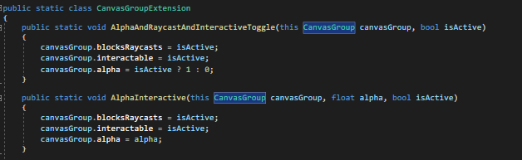

Рисунок 2 - Методы расширения CanvasGroup

Все элементы конфигуратора были и разделены на «настройки повязки», «настройки тагера», а они, разбиты на «основные настройки» и «дополнительные настройки», согласно дизайну.

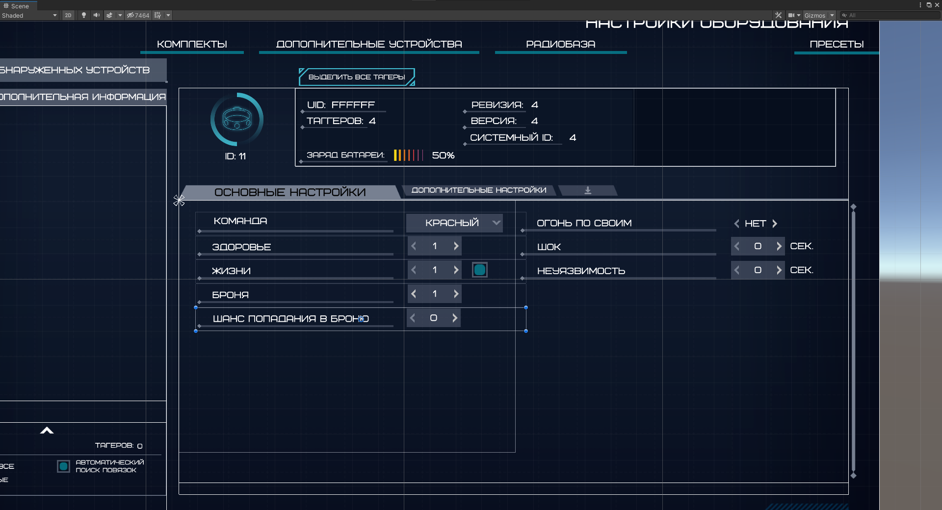

Рисунок 3 - Пример расположения элементов конфигуратора на сцене

Каждый параметр – объект с наследником класса «MultyTypeIntParameter», который содержит в себе встроенный InputField, нижний и верхний порог значения и событие изменения параметра. Каждый наследник переопределяет метод разбора внесенного пользователем значения. Например, в поле ввода «здоровье», пользователь может занести только целое число не меньше 1 и не больше 999.

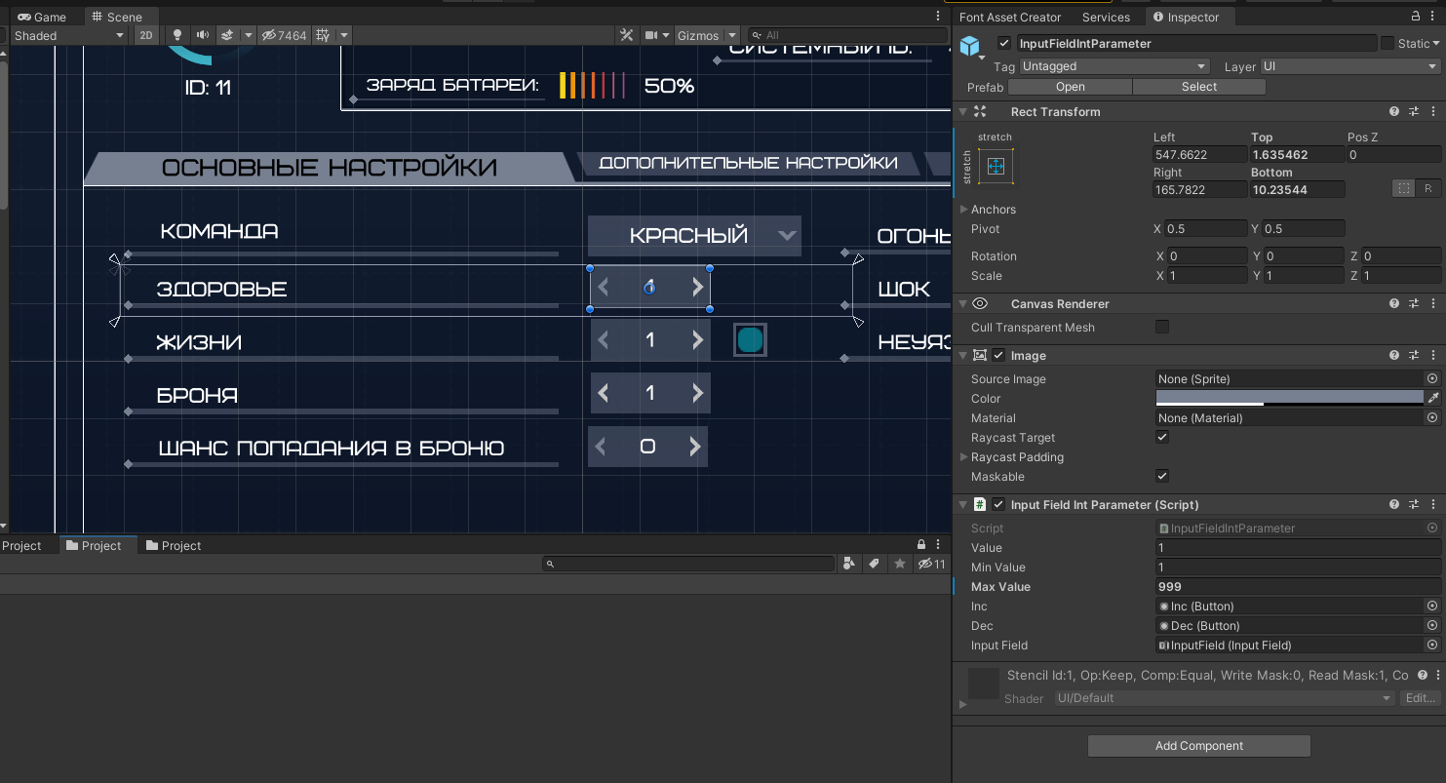

Рисунок 4 - Параметр конфигуратора

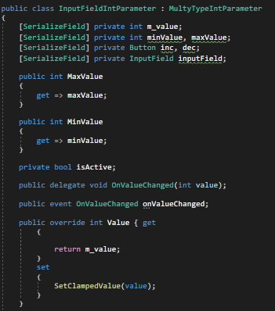

Рисунок 5 – класс наследник MultyTypeIntParameter

Классы конфигуратора, как и UI, разделены на «конфигуратор повязки» и «конфигуратор тагера» - «HeadBandConfiguration», «TaggerConfiguration» соответственно. Каждый содержит в себе соответствующие сериализованные объекты параметров, методы инициализации девайса и добавление слушателей на события изменения параметров. **Всё это можно расписать побольше если нужно будет увеличить объем**

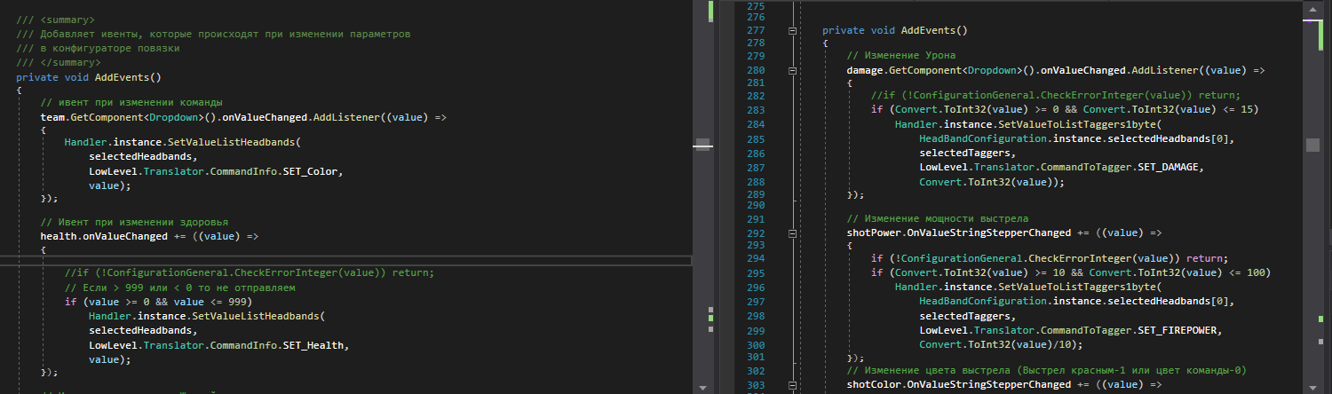

Рисунок 6 - Обработка событий изменения параметров

Каждое изменение параметра обращается к классу одиночке Handler, через который передаются все команды на COMPORT. Он содержит в себе объект реализации интерфейса ICommander, через который идёт основной обмен данными.

## 2.3 Разработка многопоточных методов и очереди

Первое, что требовалось реализовать – многопоточность. Для разработки многопоточных приложений на Unity следует использовать сторонние библиотеки или усложнённый функционал, потому что движок запрещает вызывать методы, в которых затрагивается UI, не из основного потока. Для выполнения поставленной задачи был взят готовый скрипт «UnityThread», который отслеживает возвращение из стороннего потока и синхронизируется с основным во встроенных методах – Update/FixedUpdate. При старте приложения требуется инициализировать UnityThread, после чего создаётся DontDestroyOnLoad объект, который будет производить синхронизацию ответов из других потоков. В Handler инициализируется объект типа «Intaracton», который также, как и Commader реализует все методы интерфейса ICommander. Всё это сделано для того, чтобы объект типа Interaction был мостом для вызова методов Commander, которые должны выполняться уже не из главного потока. Пример работы метода отправки данных на тагер через новый поток:

1. TaggerConfigurator обращается к Handler, чтобы отправить введенные пользователем данные:

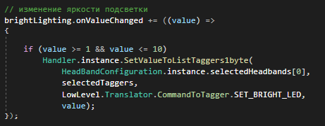

Рисунок 7 - обращение к Handler

1. Handler вызывает метод «SetToTagger» у объекта commander, который имеет тип Interaction:

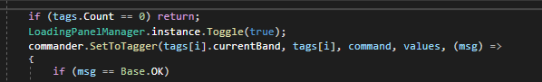

Рисунок 8 - вызов метода в Commander

1. Класс Interaction реализовывает метод интерфейса ICommander так, чтобы создался новый поток и объект типа Commander исполнялся уже не из основного потока, а Action callback вернулся обратно в Interaction для дальнейшей синхронизации потоков в Update через UnityThread:

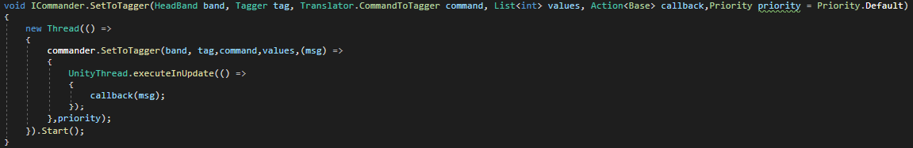

Рисунок 9 - Создание нового потока

1. После исполнения операции через обратный вызов обрабатывается результат выполнения команды:

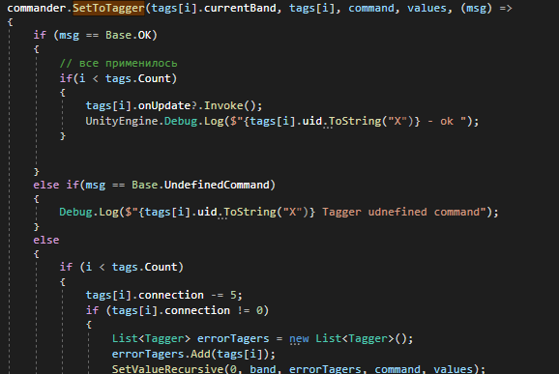

Рисунок 10 - Приём ответа из метода в Commander

Автоматизация фонового взаимодействия программного обеспечения с радиобазой создала довольно весомое количество отправки и получения не важных данных, из-за чего могла возникнуть проблема переполнения буфера. Для избежания возможных ошибок, было принято разделить методы обмена на приоритеты. Например, запрос на обнаружение новых устройств, который вызывается раз в несколько секунд менее важен, чем запрос на изменения какой-либо конфигурации, которую применил пользователь. Было принято решение о добавление 3 приоритетов:

|  |  |
| --- | --- |
| Приоритет | Описание |
| Low | Низкий приоритет – выполняется только в том случае, если очередь и команд на выполнение пустая. Если на момент вызова метода с низким приоритетом очередь будет занята хотя-бы одним элементом на ожидание, то данный метод не будет выполняться и занимать очередь. |
| Default | Обычный приоритет – выполнится, как только очередь методов с обычным приоритетом дойдёт до него, а очередь с методами высокого приоритета будет пуста. |
| Hight | Высокий приоритет – метод займет очередь для высоких приоритетов и выполнится либо сразу, либо после вызванных ранее методов с таким-же приоритетом. |

Таблица 17 - Приоритеты исполнения команд

Для управления очередями были объявлены переменные, которые хранят в себе индексы методов на исполнение в очереди.

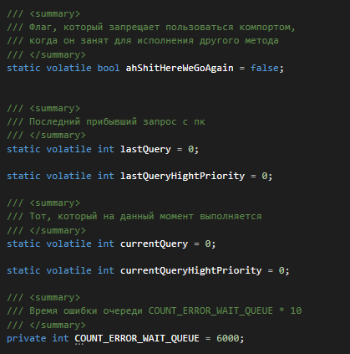

Рисунок 11 - Переменные управления очередями

HereWeGoAgain – Флаг, который следит за тем, не занят ли COMPORT передачей данных.

lastQuery – Индекс последнего в очереди на выполнение метода

lastQueryHightPriority – Индекс последнего в высокоприоритетной очереди на выполнение метода

currentQuery – Индекс метода в очереди, который на данный момент выполняется.

currentQueryHightPriority – Индекс метода в высокоприоритетной очереди, который на данный момент выполняется.

COUNT_ERROR_WAIT_QUEUE – Переменная хранящая в себе время до ошибки. Если на протяжении этого времени, умноженного на 10, индексы очереди не изменят значения (очередь не сдвинется), то, возможно, какой-либо метод не смог закончить своё выполнение и не вернул значение. Переменная была создана для исключения необходимости перезапуска программного обеспечения в случае ошибки в коде.

Метод занимания очереди принимает в себя 1 аргумент – приоритет, от которого алгоритм изменяет определенные индексы. По умолчанию приоритет «Default»



Рисунок 12 - Аргумент метода ожидания очереди

Также WaitQueue возвращает ответ типа bool.

True – Можно начинать выполнение команды.

False – Следует отменить выполнение команды.

False вернется только в том случае, если будет низкий приоритет на выполнение.

Если приоритет «Default» - то WaitQueue вернёт значение на True, только тогда, когда очередь высокоприоритетных команд будет пуста и индекс очереди обычных команд дойдёт до нужной.

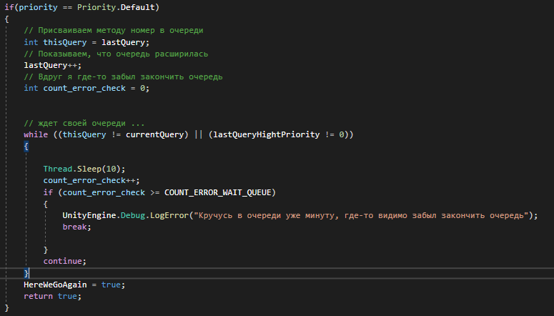

Рисунок 13 - Алгоритм ожидания очереди для команд с обычным приоритетом

Если приоритет «Low» - то WaitQueue вернёт значение True, только если ни одна из очередей не будет занята более приоритетными задачами на выполнение, иначе вернётся False и метод вызывавший WaitQueue должен будет прекратить выполнение.

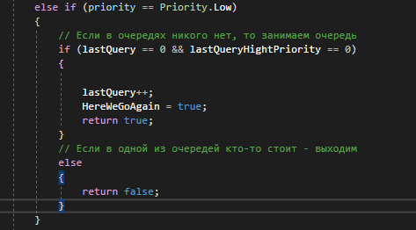

Рисунок 14 - Алгоритм ожидания очереди для команд с низких приоритетом

Если приоритет «Hight» - то WaitQueue вернёт значение на True, только тогда, когда индекс очереди высокоприоритетных команд дойдёт до нужной.

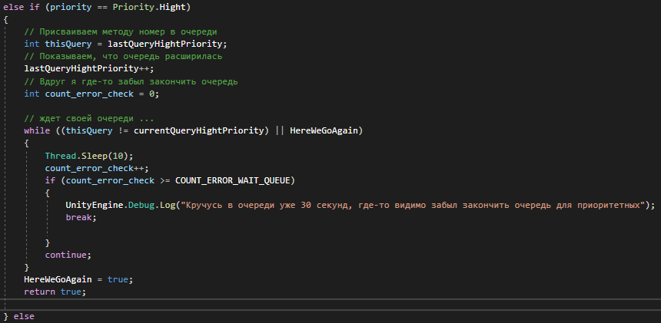

Рисунок 15 - Алгоритм ожидания очереди для команд с высоким приоритетом

## 2.4 Отправка данных по COMPORT и BLE

Передача и приём данных были реализованы в классе Translator. В случае с десктопным приложением данный класс содержит в себе методы, которые взаимодействуют с классом из метаданных «SerialPort», через который и реализуется отправка и приём данных по физическому COMPORT’у. При написании Android приложения возникли сложности взаимодействия с BLE, так как Unity не встроено нужного функционала. Было решено написать собственную библиотеку JAR, так как Unity поддерживает возможность подключения сторонник Android библиотек, а подходящих пакетов, которые работали бы в новом потоке, в Asset Store не нашлось.

Для написания собственной библиотеки на Android понадобилось следующее:

1. Установить удобную IDE
2. Выбрать язык программирования, который поддерживает Android SDK
3. Собрать и подключить библиотеку к основному проекту в Unity

IDE была выбрана Android Studio, из-за надежности и схожести с Visual Studio. При выборе языка программирования выбор пал на Java, так как было легко перейти на него с C# и довольно обширная официальная документация. Далее был написан небольшой скрипт, который обращался к Android SDK и взаимодействовать с Bluetooth Low Energy. После отладки и успешной сборки, в основном проекте был создан класс BleManager, через который и было реализовано взаимодействие с написанным модулем. Библиотека хранилась в объекте типа AndroidJavaObject, а все методы вызывались с помощью CallStatic и Call.

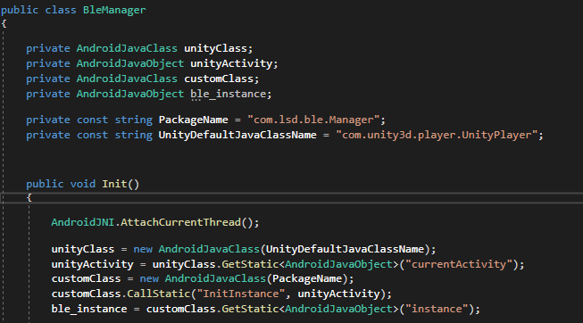

Рисунок 16 - Класс для взаимодействия с BLE библиотекой

В Commander инициализирован объект типа Translator. Несколько основных методов, реализованных в классе Translator:

«Opros_to» конвертирует все данные на оправку, переданные в аргументах, в тип byte, собирает их в массив и добавляет в буфер на отправку, через метод Write, заранее очистив буфер. У класса «SerialPort» данный метод встроен. Метод «Opros_to» переопределён под разные задачи:

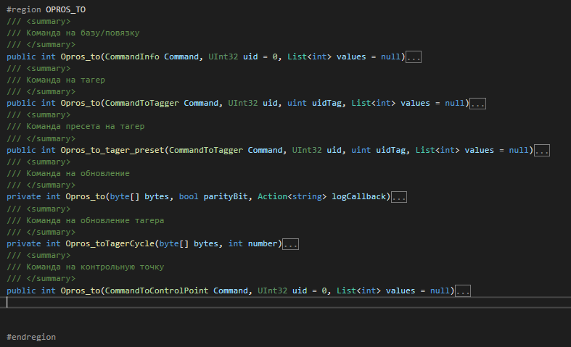

Рисунок 17 - Методы для отправки данных

«Opros_From» принимает данные из буфера приёма.

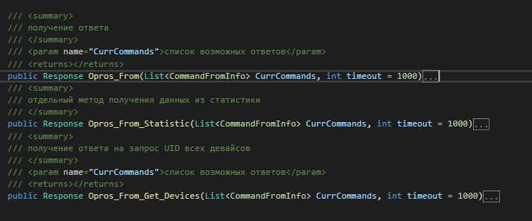

Рисунок 18 - Методы для приёма данных

Ответ на запрос приходит через разный интервал времени после отправки, поэтому был реализован цикл, в котором ведется опрос на наличие байт в буфере приёма.

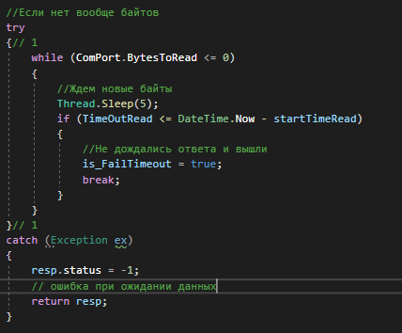

Рисунок 19 - цикл проверки присутствия данных в буфере приёма COMPORT’а

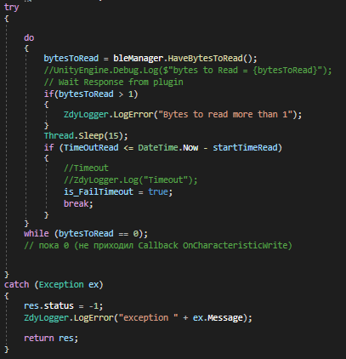

Рисунок 20 - цикл проверки присутствия данных в буфере приёма BLE библиотеки

Ответ на переданные данные возвращается через Callback, где синхронизируется с основным потоком программы, после чего результат обрабатывается и исполняется нужная часть кода, например изменение конфигурации объекта и обновление информации в UI.

## 2.4 разработка классов взаимодействия с сервером

Для отправки POST запросов на сервер было реализовано 2 класса:

1. WebManager – Класс реализованный с паттерном Singleton, для вызова из любой части приложения. Он включает в себя все предоставленные в протоколе методы с соответствующими параметрами. После вызова одного из методов, класс обращается к объекту типа WebSender, который отвечает за отправку POST запросов и возвращение результата.
2. WebSender – Класс реализующий методы отправки любого POST запроса в Coroutine с возвращением результата через Action callback, метод проверки интернет соединения и метод скачивания файлов по URL.

Пример работы метода отправки данных для добавления игрока на сервер:

Для добавления игрока на сервер следует передать POST запрос со следующими параметрами: id клуба, логин клуба, захешированный пароль клуба, имя нового игрока, дополнительная информация о новом игроке.

Данный запрос составит метод с названием «AddPlayer», после чего передаст в WebSender для дальнейшей отправки.

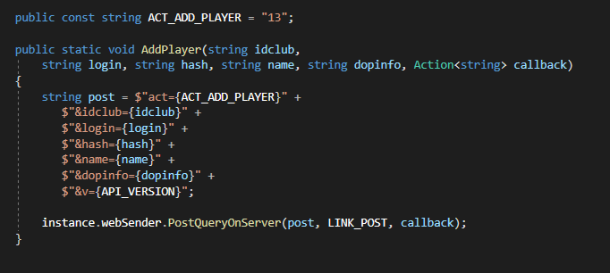

Рисунок 21 - метод добавления игрока в WebManager

Для отправки данных на сервер используется метод PostQueryOnServer, который принимает следующие параметры:

1. Сформированный запрос с типом string
2. url адрес, по которому следует отправить запрос

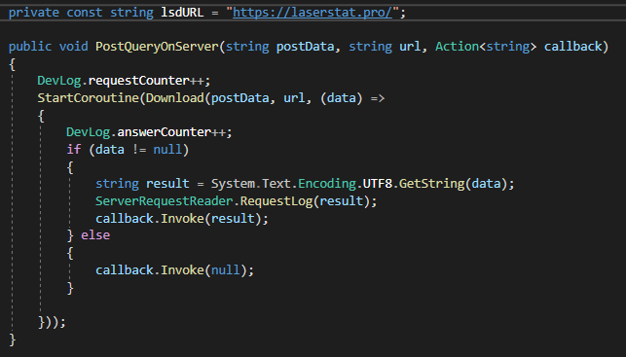

Рисунок 22 - метод отправки сформированного запроса на сервер

Далее создаётся Coroutine для приёма ответа с сервера, который придёт через несколько кадров. Внутри запущенной «корутины» создается объект типа «UnityWebRequest», заполняется параметрами и встаёт на исполнение.

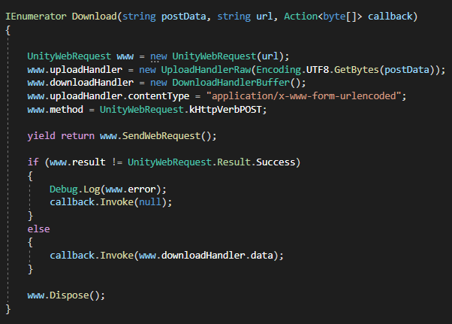

Рисунок 23 - Корутина для отправки и ожидания ответа

После исполнения, данные из ответа перекодируются в UTF-8 и передаются через Action callback в метод, откуда был вызван запрос. В данном примере результат будет конвертирован в JSON формат. Если ответ с сервера был успешный, то создастся новый объект игрока клуба и добавится в список существующих.

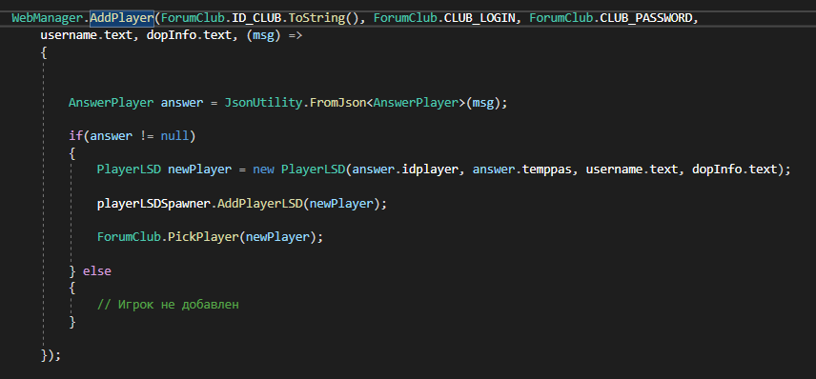

Рисунок 24 - Обработка ответа от сервера

## 2.5 Отладка и тестирование приложений

Отладка и тестирование написанного приложения являются неотъемлемой частью в разработке. Они позволяют выявить и устранить ошибки в коде и проверить работоспособность.

В данном пункте приведена проверка отправки валидных и не корректных данных.

Проверка отправки команды на изменение здоровья. Изначально здоровье равно 160:

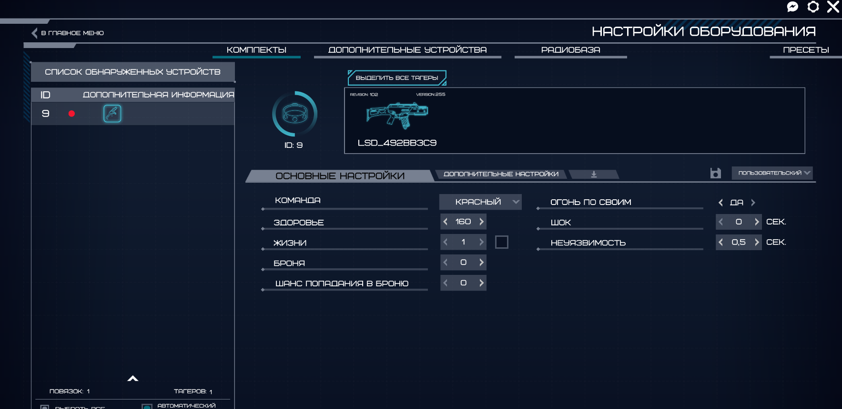

Рисунок 25 - Начальное значение параметра "здоровье"

После применения значения выше верхнего порога в 999, написанный класс «InputFieldIntParameter» перевело параметр в максимальное значение.

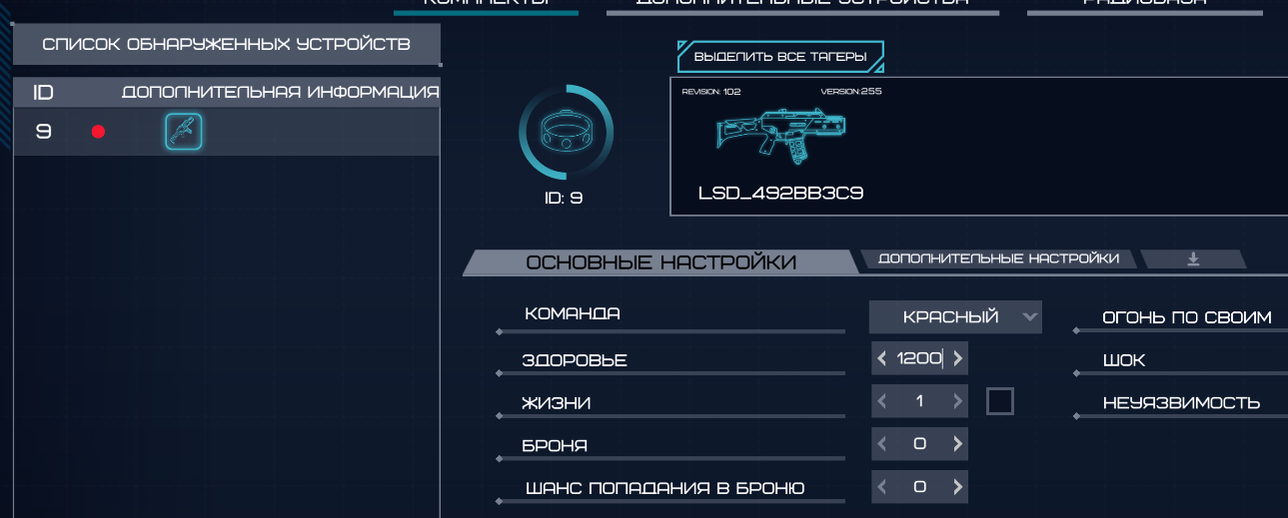

Рисунок 26 - Внесенное значение параметра "здоровье" с превышением максимального порога

Для того, чтобы убедиться в работоспособности, следует воспользоваться активной отладкой.

По изменении параметра в InputField производится обработка введенных данных:

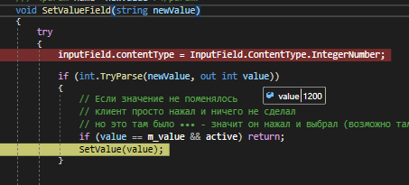

Рисунок 27 - Метод для обработки внесенных изменений в InputField

Далее с помощью метода Mathf.Clamp значение фильтруется и изменяется на максимально возможное:

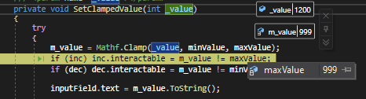

Рисунок 28 - Фильтрация значения внесенного в InputField

После вызывается объект типа делегата “OnValueChanged»:

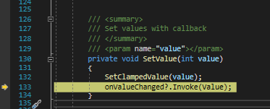

Рисунок 29 - Вызов события на изменения параметра

Нужное значения помещается в List со смещением, если оно двухбайтное и передаётся в метод, который работает в новом потоке:

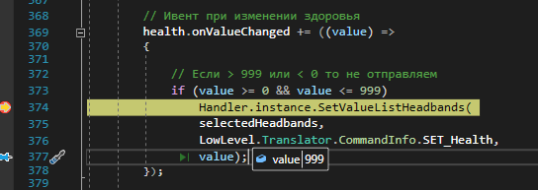

Рисунок 30 - Обработка события на изменения параметра

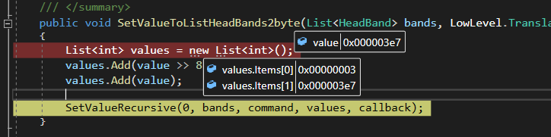

Рисунок 31 - Смещение и запись параметра в List

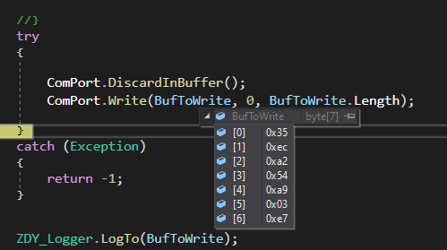

Рисунок 32 - Запись в буфер

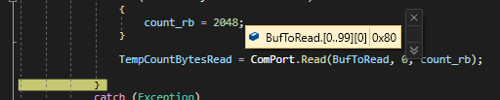

Рисунок 33 - Ответ от радиобазы

После отправки возвращается ответ. Согласно протоколу, ответ 0x80 является успешным, поэтому внесенные изменения применяются для объекта повязки:

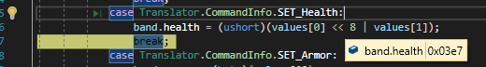

Рисунок 34 - Изменение параметров внутри объекта

Далее результат передается через Callback в основной поток и там уже обновляется UI игрока.

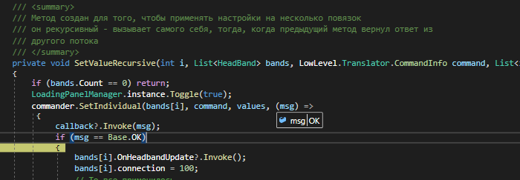

Рисунок 35 - Обработка результата

Тестирование работоспособности отправки команд прошло успешно.

Далее следовало проверить взаимодействие программного обеспечения с сервером. Для проверки следовало сделать следующие шаги:

1. Авторизироваться в тестовом клубе.
2. Создать нового тестового игрока.
3. Изменить дополнительную информацию о нём.

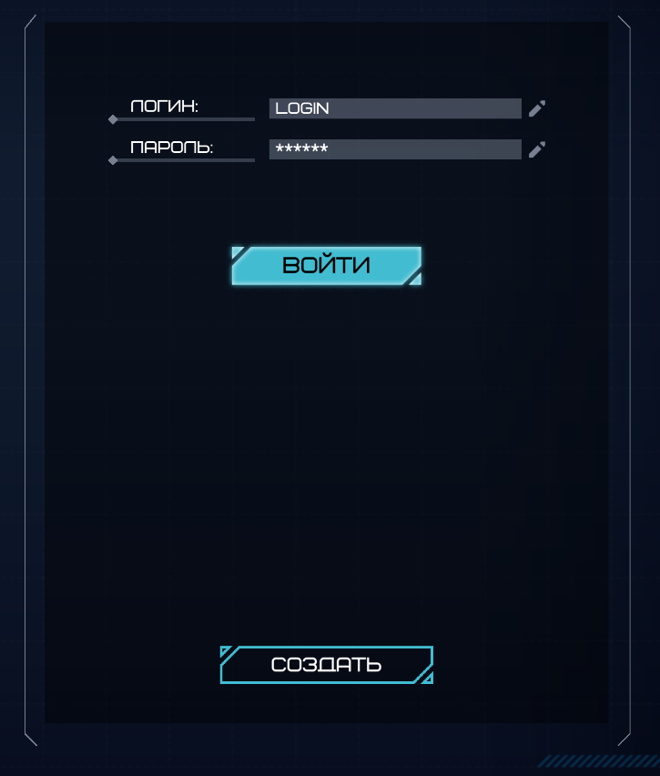

Рисунок 36 - Ввод данных для авторизации клуба

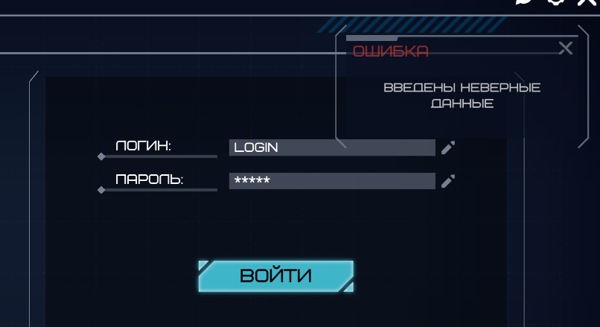

Рисунок 37 - Результат ввода не верных данных

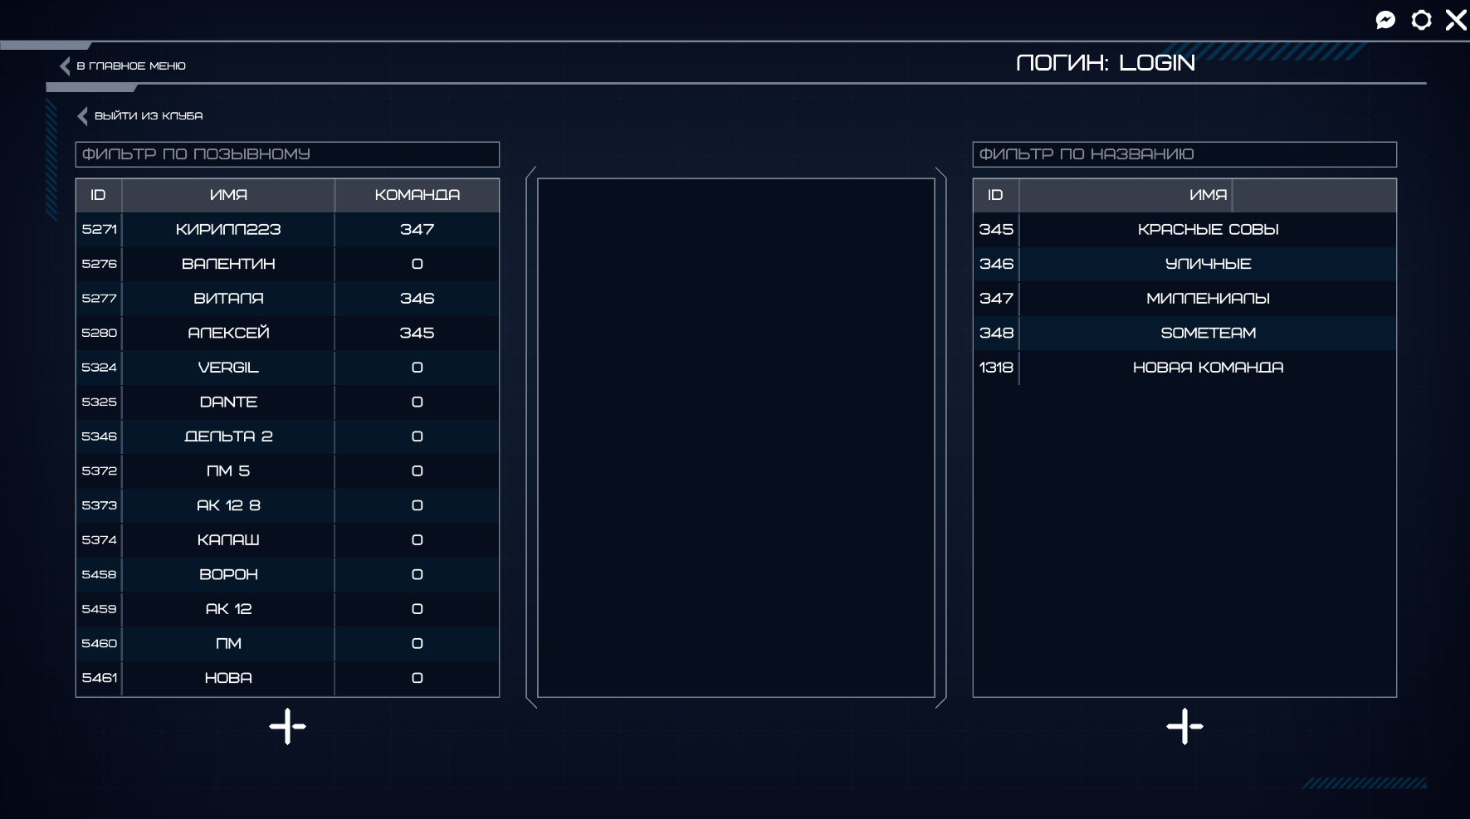

Рисунок 38 - Меню клуба, при вводе верных данных

Авторизация прошла проверку успешно. Далее работоспособность добавления нового игрока:

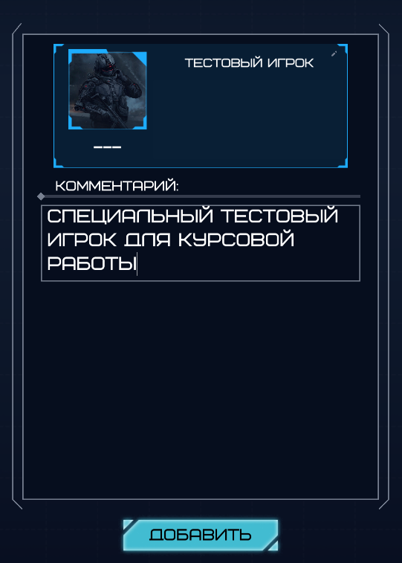

Рисунок 39 - Поля для создания нового игрока

Тестовый игрок был успешно создан и добавлен в список уже существующих, также автоматически открылось меню редактирования дополнительной информации об игроке.

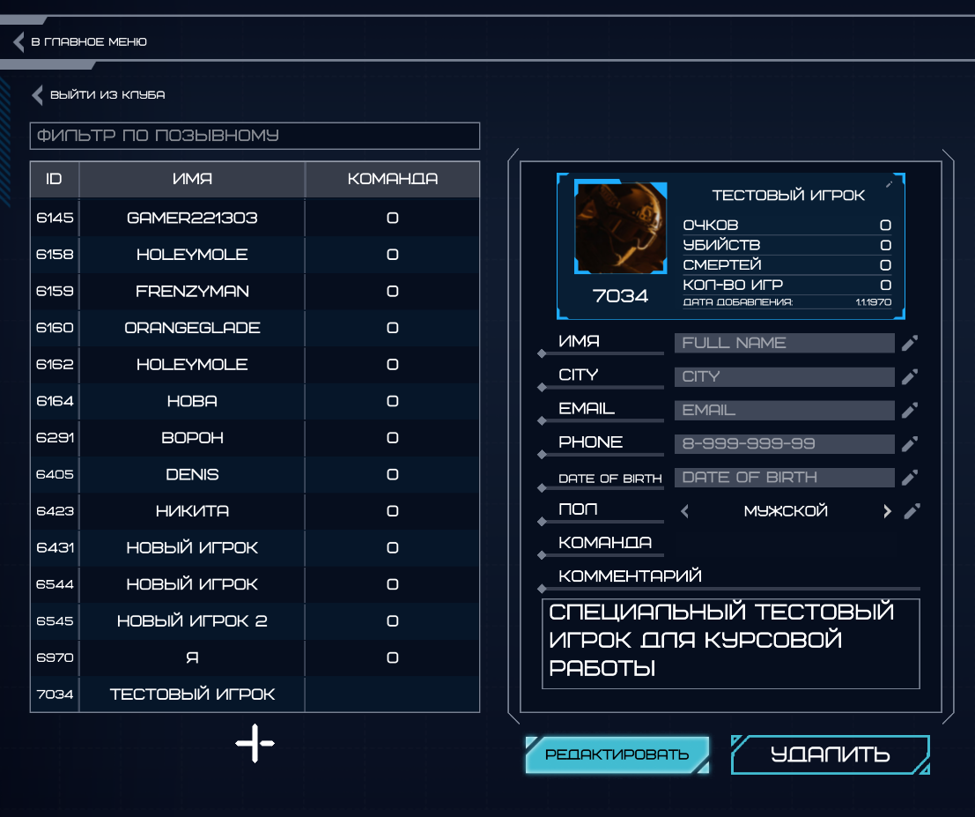

Рисунок 40 - меню редактирования информации об игроке

После ввода дополнительной информации и применения изменений не создалось уведомления об ошибке, но для того, чтобы убедиться в работоспособности, можно обратиться к активной отладки и проверить ответ от сервера.

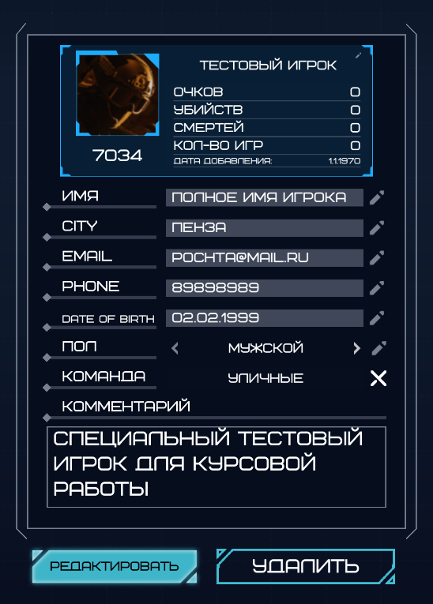

Рисунок 41 - изменения информации об игроке

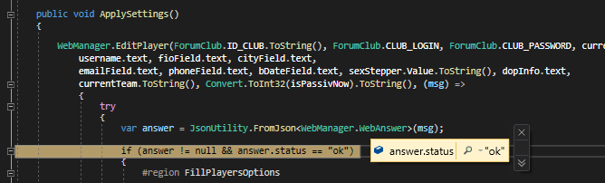

Рисунок 42 - Ответ от сервера на запрос об изменении информации игрока

Как видно на рисунке 42, сервер ответил положительно, что говорит о верной работе алгоритма.

Таким образом в данном пункте были проведены отладка и тестирования, которые показали верную работоспособность приложений.

# Заключение

В ходе выполнения курсового проекта были разработаны 2 приложения на разные платформы с идентичным функционалом. В основные части приложения входит конфигуратор с возможностью взаимодействия с физическим оборудованием и меню клуба с возможностью отправки, и приёма данных с сервера. Разработаны сцена и интерактивные UI объекты для разных типов устройств. Также была создана дополнительная библиотека под Android платформу, удобный и понятный пользовательский интерфейс и оптимизированная автоматизированная система подключения к радиобазе.

Программное обеспечение было написано на языке C# на игровом движке Unity, с вставками плагина, разработанного на языке программирования Java.

Программы протестированы на работоспособность и пригодность для неопытного пользователя, который может ввести не верные данные.